文件介绍
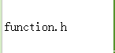 主要是包含各种头文件，宏定义，全局变量
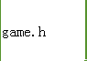主要是各种函数定义
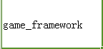main函数所在，掌控着游戏的大体

细节分析

